**Abschaltung im Gefahrenfall / Shutdown in Case of Emergency**

(Ergänzung zur Betriebsanweisung / Supplement to „Betriebsanweisung“)

**Autosorb 6 & Degasser**

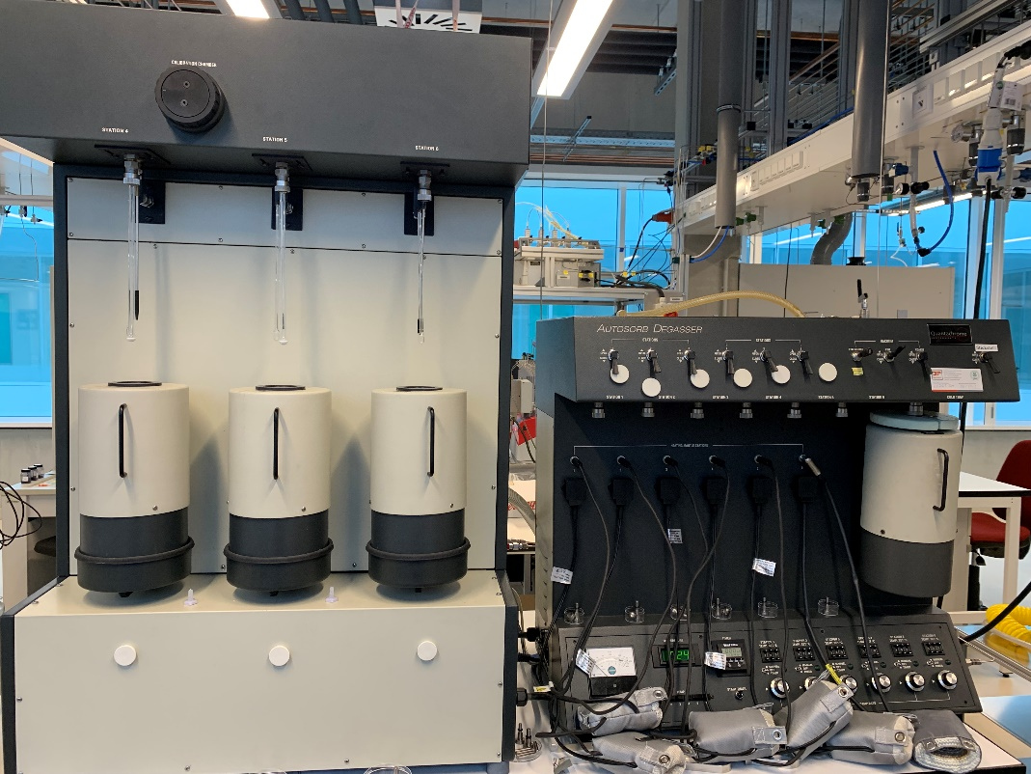

**1. „Electronic“ und „Main“ ausschalten**

**1. Switch off „Electronic“ and „Main“**

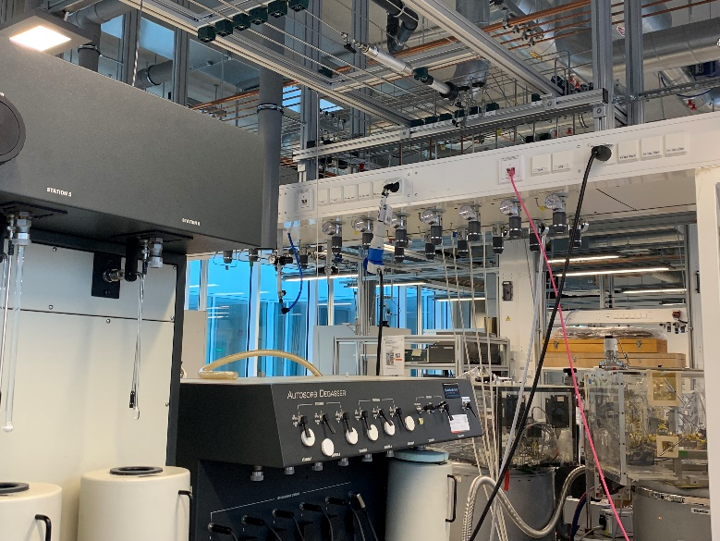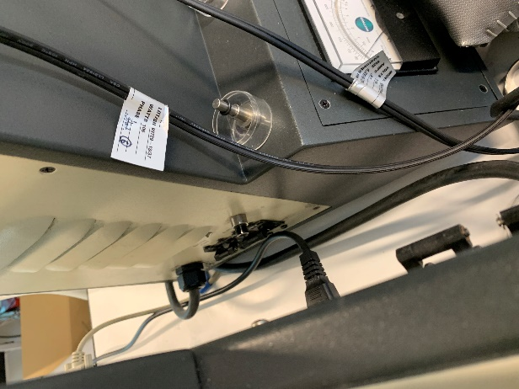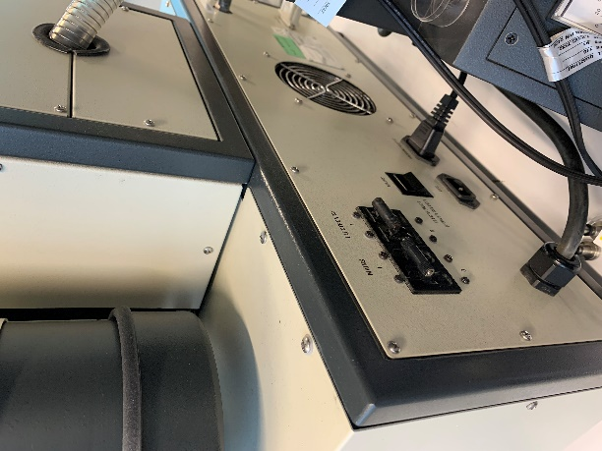

**2. Netzstecker ziehen**

**2. Pull current plug**